В Севастополе в рамках первомайских мероприятий была организована работа профсоюзных информ-постов
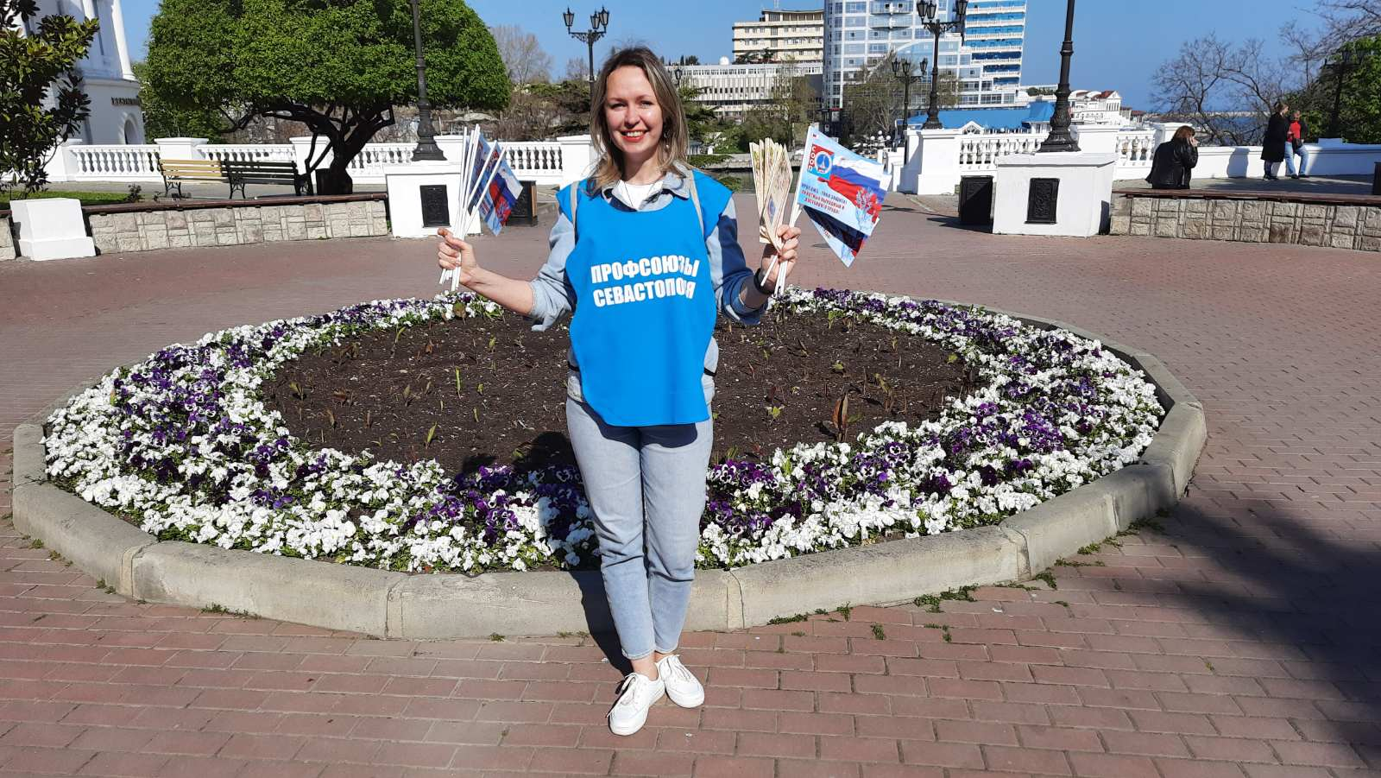
1 мая
Севастопольские профсоюзы, как и было определено Решением Совета Севастопольского профобъединения, провели целый ряд акций, посвящённых Дню международной солидарности трудящихся.
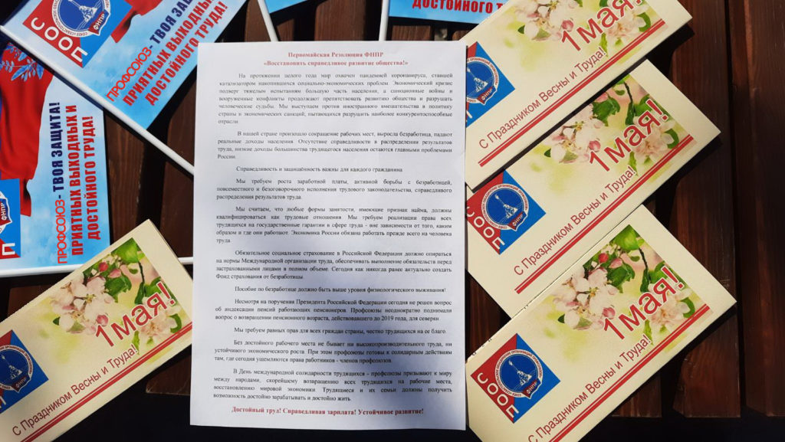
Несмотря на невозможность проведения массовых мероприятий и традиционного шествия, было принято решение организовать 4 профсоюзных информ-поста, основной задачей которых было знакомить севастопольцев с содержанием Резолюции ФНПР, вручать первомайскую профсоюзную атрибутику и поздравления.
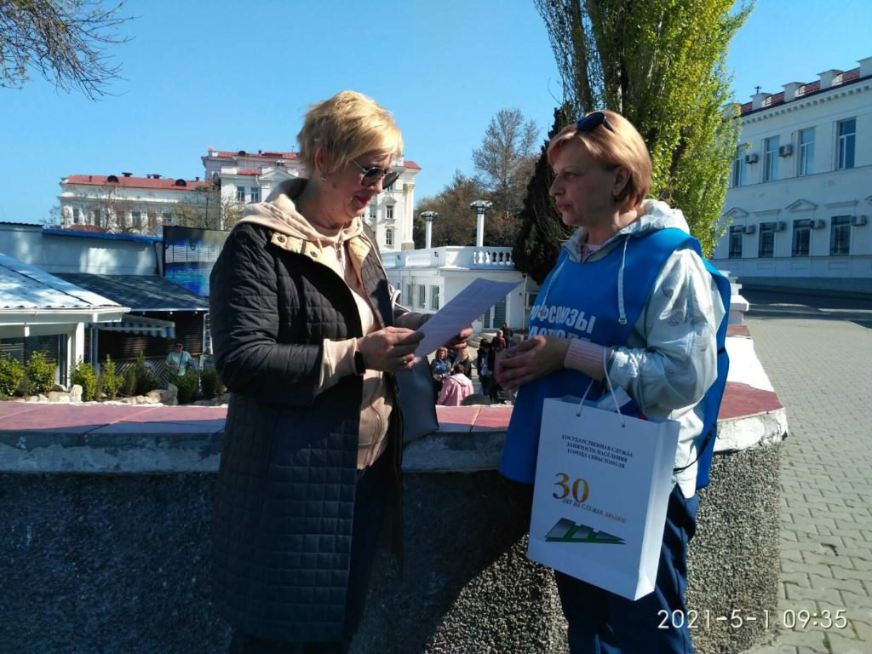

Подавляющее большинство жителей региона положительно отнеслись к оценке ситуации и требованиям, содержащимся в Резолюции. Звучали сожаления по поводу невозможности встретить Первомай традиционным шествием.
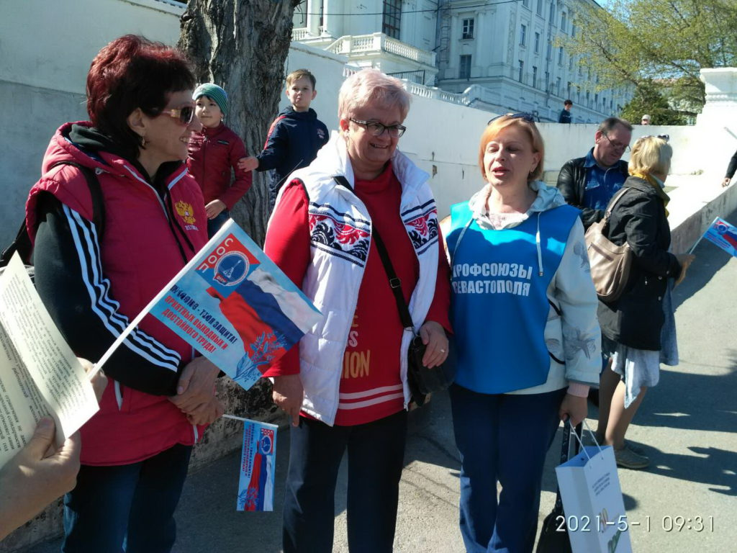

Лидеры профсоюзного движения региона подготовили видеообращения к членам профсоюзов, которые в режиме видеомарафона размещаются в социальных сетях и информационных профсоюзных ресурсах, распространяются через профгруппы в основных мессенждерах.
Свою акцию «Молодёжный первомай» провёл и Молодёжный Совет профобъединения. Ребята подготовили свои поздравления севастопольцам, рассказывая о деятельности и основных задачах профсоюзов.
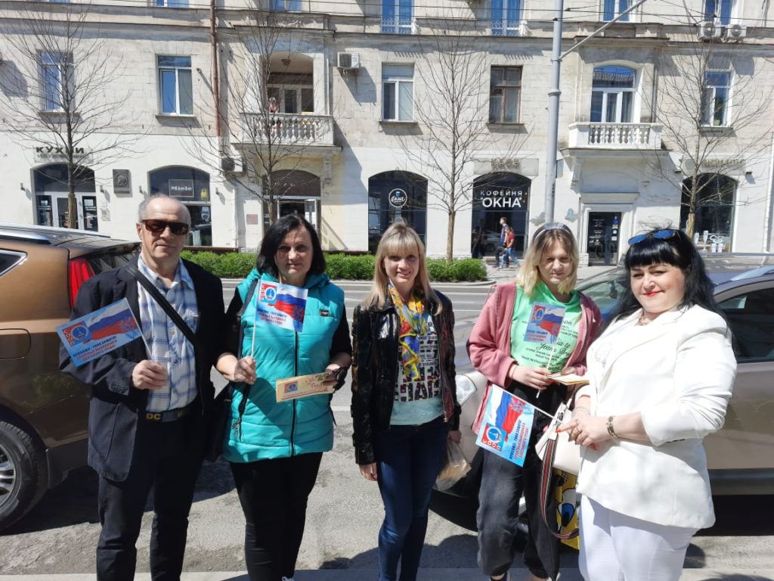

Продолжается конкурс детского рисунка в номинации «Мир! Труд! Май!», где за победу борются ребята в трёх возрастных группах. Набирают ход финальные этапы конкурса профессионального мастерства «Севастопольские мастера».
На первичном уровне в канун Первомая прошли собрания, было организовано голосование за Первомайскую Резолюцию.

